FAILLE : HTPASSWD_ADMIN

En allant observer le robots.txt du site (/robots.txt), on decouvre des choses interessante :
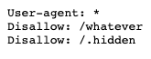

On apprend ainsi l’existance d’un dossier whatever a la racine du site. Voyons ce qu’il contient (/whatever) :
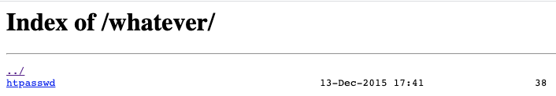
Un fichier htpasswd ?! Telechargeons le et regardons ce qu’il contient :
Grace a lui on a un login et un mot de passe : root et dragon crypter en md5.
Allons maintenant sur la page admin (/admin) et entrons ce login et mot de passe :
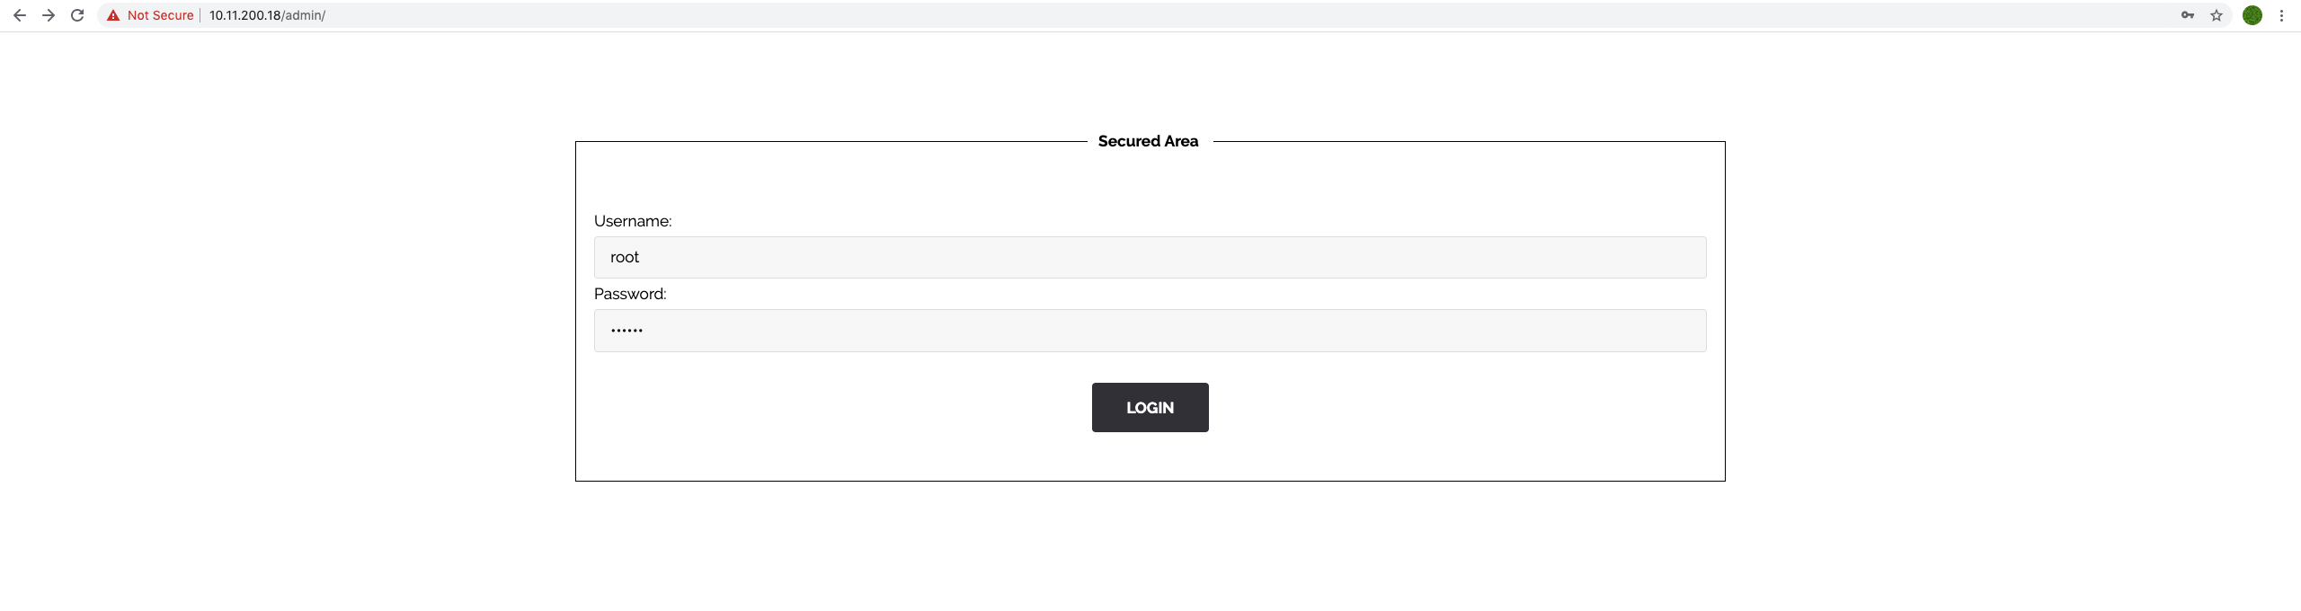
(Secured Area de mon zbi ouais!)
Et voila, on a le flag!


Ne permettez pas l’acces au htpasswd de quelconques maniere, ca pourrait empecher l’acces a une session admin, entre autre.

